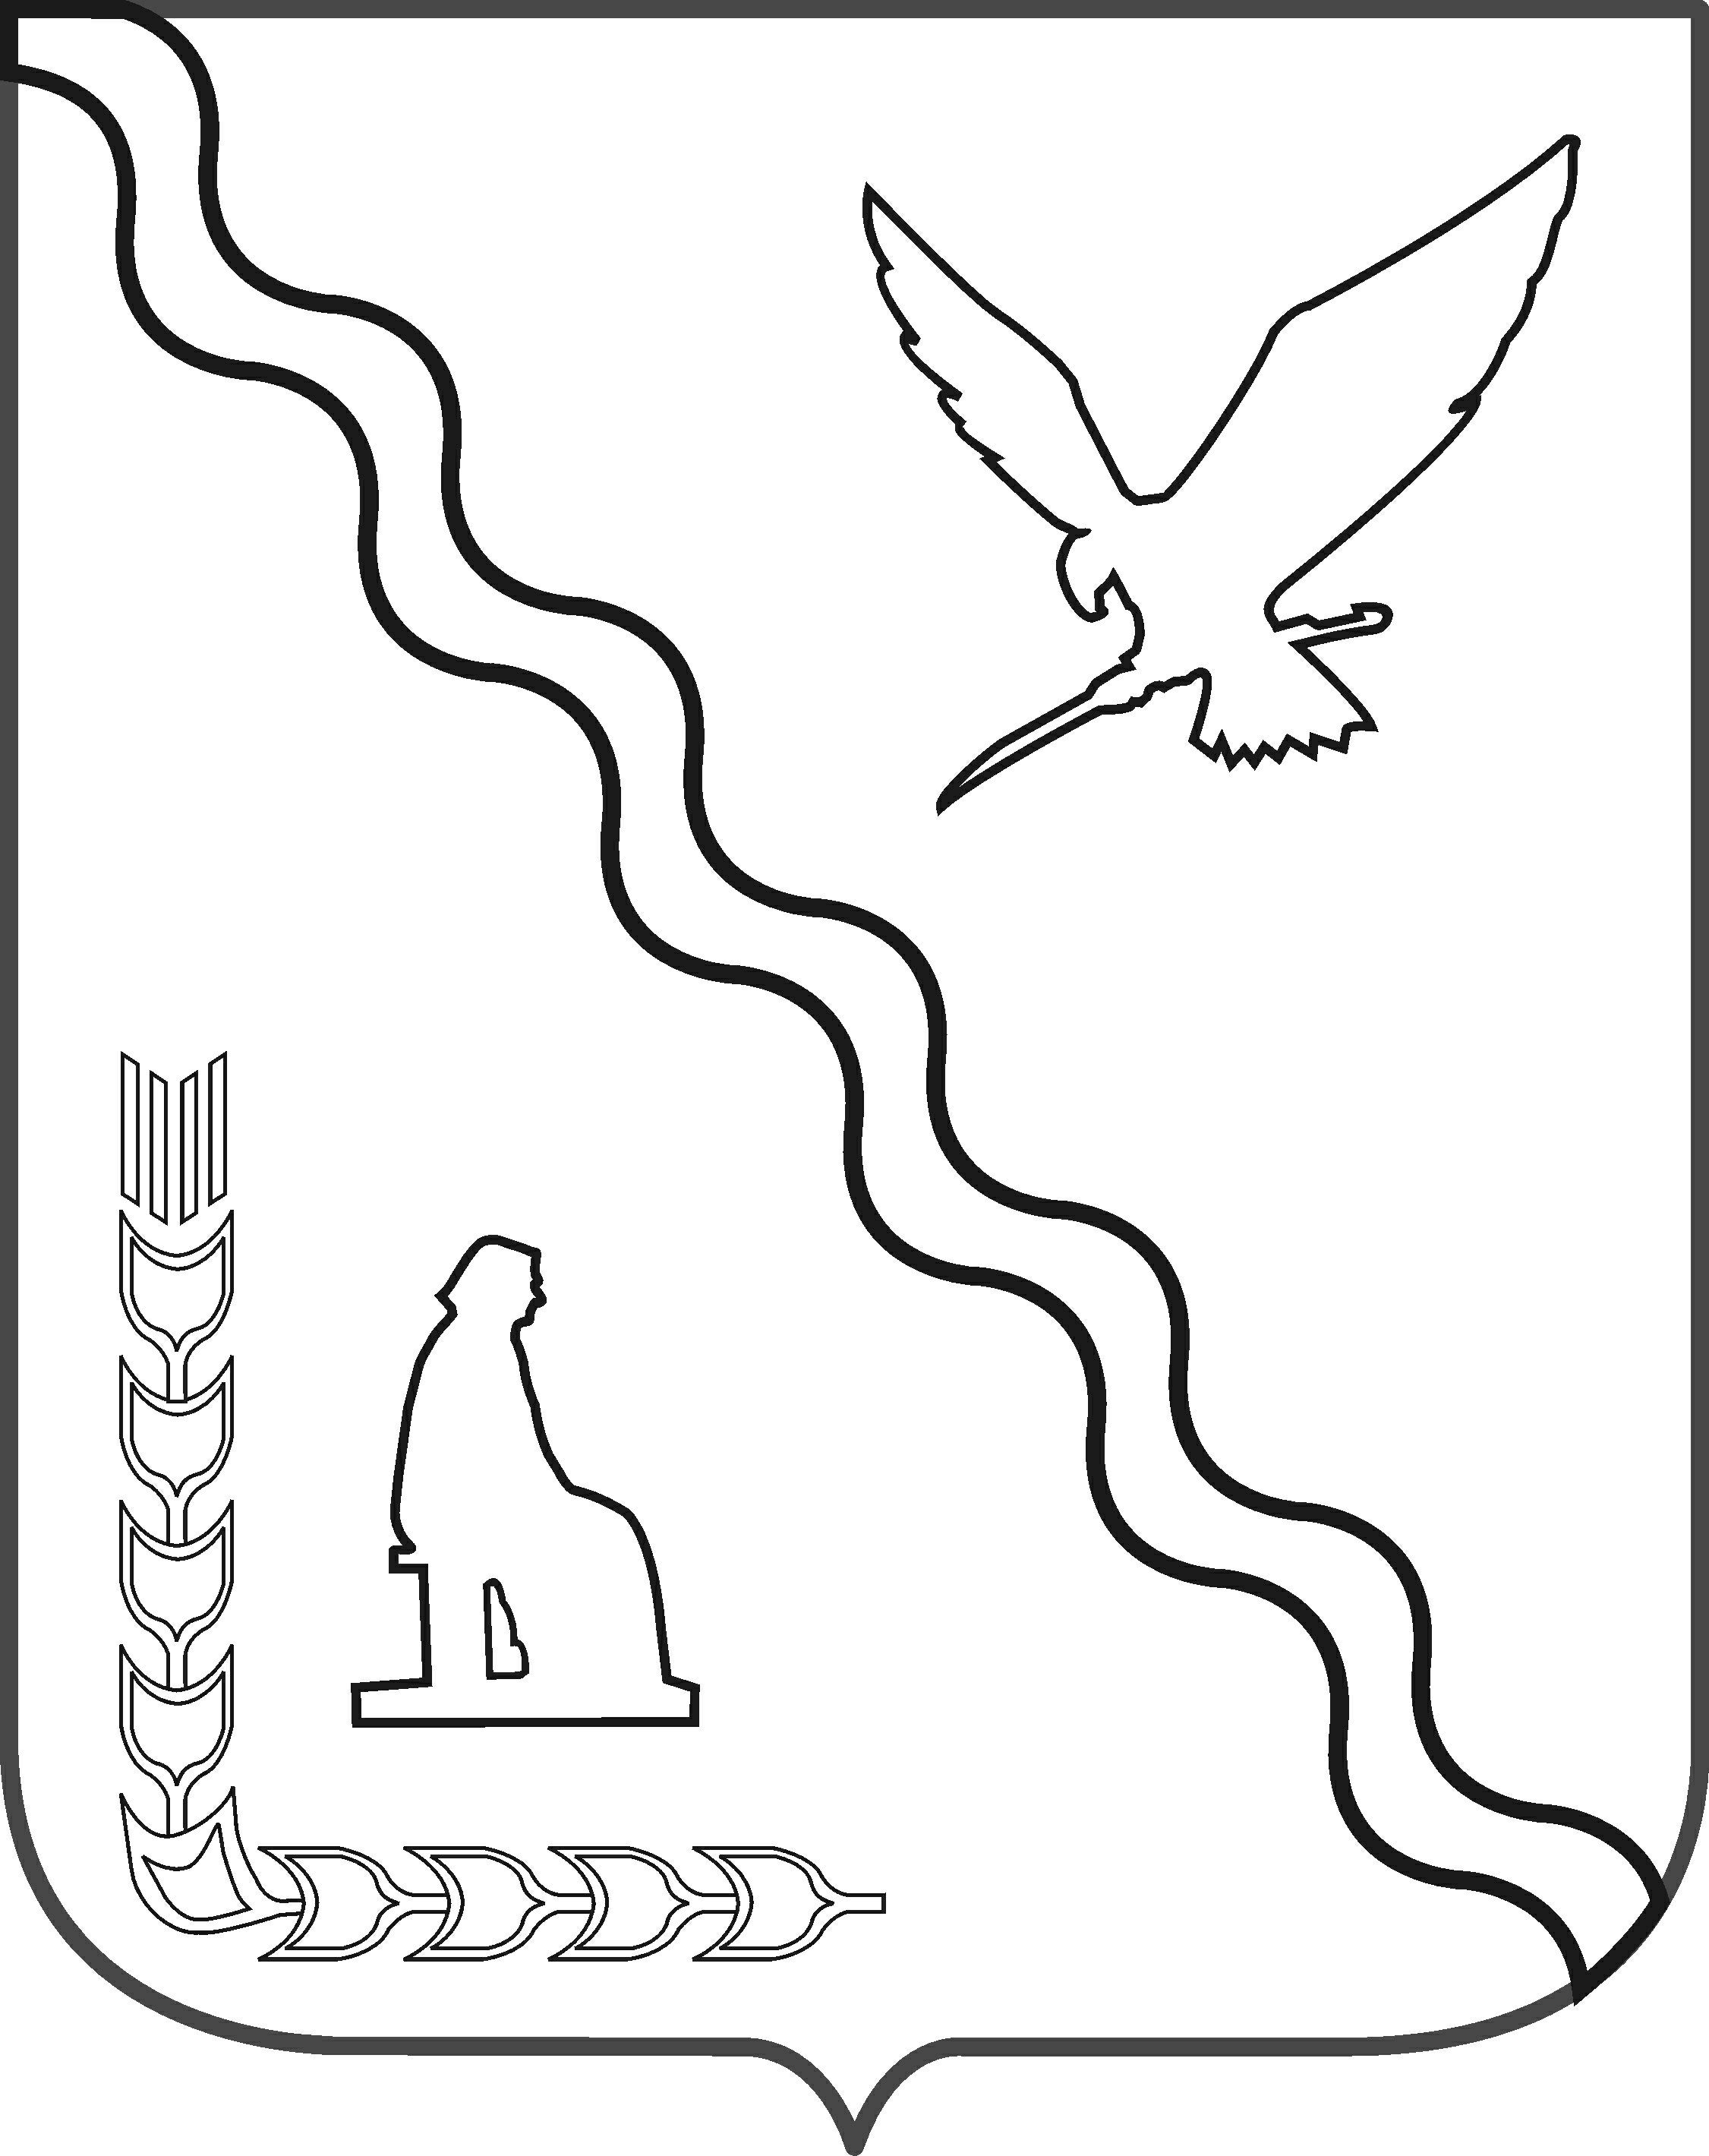

СОВЕТ

МУНИЦИПАЛЬНОГО ОБРАЗОВАНИЯ
ТИМАШЕВСКИЙ РАЙОН

СЕССИЯ от 24.11.2010 № 10

РЕШЕНИЕ

от 24.11.2010 № 70
г. Тимашевск

О передаче в федеральную собственность
муниципального имущества
на безвозмездной основе

Руководствуясь статьей 50 Федерального закона от 6 октября 2003 года № 131-ФЗ «Об общих принципах организации местного самоуправления в Российской Федерации», статьей 154 Федерального закона от 22 августа 2004 года № 122-ФЗ «О внесении изменений в законодательные акты Российской Федерации и признании утратившим силу некоторых законодательных актов Российской Федерации в связи с принятием федеральных законов «О внесении изменений и дополнений в федеральный закон «Об общих принципах организации законодательных (представительных) и исполнительных органов государственной власти субъектов Российской Федерации» и «Об общих принципах организации местного самоуправления в Российской Федерации», статьей 24 Устава муниципального образования Тимашевский район, Положением о порядке управления и распоряжения имуществом, находящимся в муниципальной собственности муниципального образования Тимашевский район, утвержденного решением Совета муниципального образования Тимашевский район от 28 октября 2009 года № 773, и учитывая обращение Главного управления внутренних дел по Краснодарскому краю, Совет муниципального образования Тимашевский район р е ш и л:
1.Передать в федеральную собственность муниципальное имущество муниципального образования Тимашевский район на безвозмездной основе, находящееся в безвозмездном пользовании отдела внутренних дел по Тимашевскому району согласно приложению.
2
2.Отделу земельных и имущественных отношений администрации муниципального образования Тимашевский район (Сидикова) осуществить необходимые юридические действия по передаче указанного имущества.
3.Решение вступает в силу со дня его подписания.

Глава муниципального образования
Тимашевский район А.М.Потапенко

ПРИЛОЖЕНИЕ
к решению Совета
муниципального образования
Тимашевский район
от_______________№______

ПЕРЕЧЕНЬ
передаваемого муниципального имущества

№  п/п | Наименование  имущества | Местонахождение  (адрес) | Балансовая  стоимость  (руб.) | Остаточная  стоимость  (руб.)
1 | 2 | 3 | 4 | 5
1 | АвтомобильУАЗ31519, паспорт транспортного средства 73 МЕ 396796, выданный 16 июня 2006 года ОАО УАЗ, год выпуска 2006, модель двигателя УМЗ-4218ОА, двигатель № 60602117, шасси № 31510060556335, кузов № 31514060013610, цвет черный металл, идентификационный номер ХТТ31519060525935,  регистрационный знак К461ЕХ93 | Краснодарский край,  г.Тимашевск,  ул.Красная, 135 | 278 100,00 | 176 069,80
2 | АвтомобильВАЗ210540, паспорт транспортного средства 63 МС 175013, выданный 29 августа 2008 года ОАО «Автоваз», год выпуска 2008, модель двигателя ВАЗ-21067, двигатель № 9143132, шасси № н/у, кузов № ХТА210540821510, | Краснодарский край,  г.Тимашевск,  ул.Красная, 135 | 159 500,00 | 132 890,28
2
1 | 2 | 3 | 4 | 5
цвет ярко-белый, идентификационный номер ХТА21054082151047,
регистрационный знак Р316РН93
3 | Автомобиль ВАЗ21053, паспорт транспортного средства 63 МО 251398, выданный 29 октября 2007 года ОАО «Автоваз», год выпуска 2007, модель двигателя ВАЗ2104, двигатель № 8960774, шасси № н/у, кузов № ХТА21053082124286, цвет ярко-белый, идентификационный номер ХТА21053082124286,  регистрационный знак Т343НУ93 | Краснодарский край,  г.Тимашевск,  ул.Красная, 135 | 150 000,00 | 109 971,91
 | Всего: |  | 587 600,00 | 418 931,99

Начальник отдела земельных и имущественных
отношений администрации муниципального
образования Тимашевский район Н.В.Сидикова

